Notificação
Resultado de Pericia Médica Pericial

Servidor interessado: VERÔNICA DAMBROSIO DE ANDRADE
Emprego: Técnico em Enfermagem - CLT
Matrícula: 3836
Local: Hospital Municipal

A Coordenação de Recursos Humanos da Prefeitura de Palotina-PR, no uso de suas atribuições legais, mediante as condições estipuladas no Edital de abertura do Teste Seletivo Simplificado nº 84/2023; considerando o resultado de Perícia Médica datada de 20 de novembro de 2023 (doc anexo); considerando ainda a manifestação e orientação da Assessoria Jurídica deste Município;

RESOLVE:

1º- Levar ao conhecimento de Vossa Senhoria que se encontra aberto procedimento administrativo para apuração de inconsistências nos dados apresentados no momento do Exame de Saúde Admissional realizado em 11/09/2023 e os dados constatados na perícia médica datada de 20/11/2023 (doc anexo).
2º - Desta forma, fica Vossa Senhoria notificada para que, no prazo de 10 (dez) dias do recebimento desta, esclareça à esta Coordenação e Assessoria Jurídica a situação apontada pela Perícia Médica, especialmente quanto aos seguintes pontos:
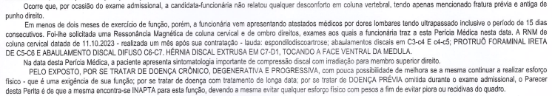

Palotina, em 27 de novembro de 2023

À
VERÔNICA DAMBROSIO DE ANDRADE
Emprego: Técnico em Enfermagem - CLT
Matrícula: 3836
Local: Hospital Municipal

Ciente: ____/11/2023 às _____horas

___________________________________
Veronica Dambrosio de Andrade

